Советы родителям на лето

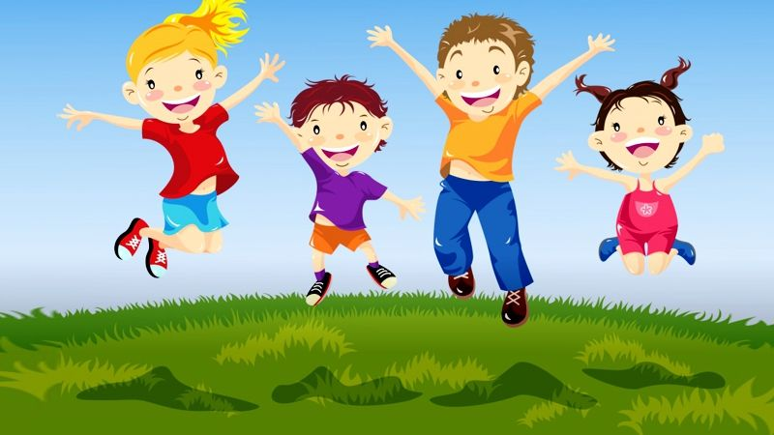

Уважаемые родители! Вот и закончился учебный год. Для кого-то он промелькнул незаметно, для кого-то, может быть, был трудным, но в целом – ваши дети стали на год взрослее и умнее! Если говорить о проделанной работе, то она была объёмной: детям были поставлены новые звуки, шла работа по наполнению словарного запаса детей словами из лексических тем, умению пересказывать короткие рассказы и составлять рассказы по сюжетным картинкам. Дети познакомились со звуковым анализом и синтезом слов, стали понимать, что в русском языке есть гласные и согласные, а согласные могут быть твёрдыми и мягкими, звонкими и глухими.
Чтобы лето не прошло даром, а ребенок не потерял приобретённые за год навыки, мы вам предлагаем обратить внимание на следующие рекомендации:
Звукопроизношение
- Следите за поставленными звуками, добивайтесь правильного произношения, иначе проделанная работа за год может пойти насмарку: звуки могут "потеряться" (исчезнуть из самостоятельной речи), тогда необходимо будет работу над этими звуками начинать заново.
- Контролируйте речь ребенка:исправляйте неверно произнесённые слова.

Развиваем фонематические процессы
- Сколько звуков в слове «дом»? Какой 1, 2, 3, ?)
- Какое слово получится из этих звуков: «к-о-т»).
- Назвать слова, в названиях которых слышим определенный звук., например, «Р»: окно, рама, вода, дорога, подруга, школа и т.д.

Слоговой анализ и синтез
- Сколько слогов в слове «ракета»? «дельфин», «торт»?Какой 1?2?3?)
- Придумай слово с одним слогом, (с двумя, тремя слогами) .
- Какое слово получится из слогов: мо-ло-ко, бе-рё-за, фо-нарь и т.д..
- Отхлопай слово по слогам и назови их количество (крес-ло, ма-ши-на, дом)
- Выдели гласные звуки в слове: кит, шап-ка, у-лит-ка)- сколько гласных в слове, столько слогов).

Развиваем грамматический строй
- Изменяем слова по числам, падежам (один сад, а когда их много - сады, много это глаза – а один …, много это уши – а одно …).
- Подбери подходящее по смыслу слово: большой сад, а маленький …, маленькая куколка, а большая …,
- Закончи предложение: весной картошку сажают, а осенью …, воду наливают, а соль …
- Назови детенышей животных: кто у медведицы – медвежата, у коровы - …, у слонихи - …, у овцы - … и т.д.
- Если кораблик из бумаги, значит он бумажный, а шуба из меха (какая шуба?) и т.д.
- У лисы хвост лисий, а у зайца, у собаки, у кошки и т.д.

Развиваем связную речь
- Необходимо учить ребёнка давать полный ответ на вопрос.
- Расспрашивайте о важных для него событиях.
- Внимательно слушайте ребёнка и направляйте его сбивчивый рассказ путём вопросов по содержанию.
- Подсказывайте, поправляйте ударение и произношение, но всегда давайте возможность выговориться.
- Упражнения для формирования связной речи: описание предметов, рисунков, пересказы знакомых текстов, придумывание историй и сказок, беседы, составление и написание писем, поздравлений, составляйте предложений по заданным словам и т.д.

В летний период не забывайте о существовании карандашей, красок, пластилина, ножниц. Пусть ребёнок зарисовывает свои впечатления, вылепливает понравившееся животное или автомобиль. Помните, что мелкую моторику рук развивает расстегивание и застёгивание пуговиц, молний, завязывание шнурков и бантиков. На дачах дети вам будут полезны тем, что смогут собирать и перебирать ягоды, полоть грядки. А в свободное время или в дождливую погоду перебирать крупы. А еще они могут собирать пазлы, складывать поделки из бумаги (оригами), при этом петь песенки, в которых можно отработать правильный темп и ритм.

Счастливого вам отдыха!

